Тема: цикл «Доки». Команди WHILE i REPEAT.
Мета: продовжити формувати в учнів вміння і навички застосовувати вказівку повторення WHILE i REPEAT до складання програм; розвивати вміння нестандартно мислити; виховувати наполегливість, старанність, працелюбність.
Хід уроку
І. Організаційний момент.
ІІ. Перевірка домашнього завдання.
Контрольні запитання
- Що таке цикли?
- Як записується і виконується вказівка повторення з передумовою?
- Як записується і виконується вказівка повторення з післяумовою?
- Яка різниця між вказівками повторення з передумовою і після умовою?
- Як записується і виконується вказівка повторення з параметром?
- Як організовується вихід з вказівок повторення?
- Чи можна всередині тіла вказівки повторення з параметром змінювати параметр циклу?
Вправи.
Задача 1. Виведіть на екран 15 перших елементів числової послідовності, починаючи з першого, загальний елемент якої має вигляд $4−2\text{sin}2x$.
Задача 2. Визначте скільки серед елементів послідовності $\text{cos}3x$, $x=1,2,3,\text{.}\text{.}\text{.}\text{20}$, є від’ємних.
Задача 3. Обчисліть суму від’ємних значень елементів послідовності $1−2\text{cos}3i$, де і змінюється від 1 до 25.
ІІІ. Закріплення вмінь і навичок учнів застосовувати вказівку повторення WHILE i REPEAT до складання програм.
1. Табулювання функції. Табулювання функції – це побудова таблиці значень функції $y=f(x)$ для різних значень аргументу $x$, де $x$змінюється на деякому проміжку $\left[a;b\right]$ з кроком $h$.

Задача. Протабулювати функцію $y=x⋅\text{sin}x$ на проміжку $\left[1;2\right]$ з кроком $0,1$.

Program Tabul;
var x, a, b, h, y: real;
begin
write (`Введіть значення a, b, h:`);
readln (a, b, h);
writeln (` x y=sin x `);
x:=a;
while x<=b+h/2 do
begin
y:=x*sin(x);
writeln (x:6:1, y:9:2);
x:=x+h;
end;
end.
Умова x<=b не завжди забезпечує попадання в останню точку x=b через особливості машинної арифметики. Тому тут використано умову x<=b+h/2. виконавши алгоритм, отримаємо таблицю значень заданої функції:
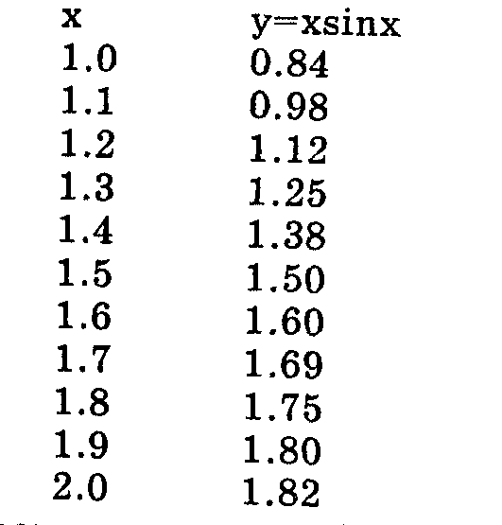
2. Цикли з наперед невідомою кількість повторень. Цикли з наперед невідомою кількість повторень не можна записати за допомогою команди для. Їх треба записувати за допомогою циклу «доки». Ось чому цикл «доки» є більш універсальним, ніж цикл «для».
Задача. Визначте суму парних чисел від 1 до 100.
Задача. Протабулюйте функцію $\text{cos}2x$ на проміжку $\left[−2;2\right]$ з кроком $0,\text{25}$ і обчисліть суму додатних значень функції.

IV. Підсумок уроку. Вчитель відповідає на питання учнів.
V. Домашнє завдання.
Вивчити конспект. Скласти програму виконання такої задачі:
Задача. Протабулюйте функцію $\text{sin}3x$ на проміжку $\left[−1;1\right]$ з кроком $0,2$ і обчисліть кількість від’ємних значень функції.
Задача. Визначте добуток непарних чисел від 1 до 76.

